МИНИСТЕРСТВО ПРОСВЕЩЕНИЯ И ВОСПИТАНИЯ УЛЬЯНОВСКОЙ ОБЛАСТИ
Областное государственное бюджетное профессиональное
образовательное учреждение
«Димитровградский технико-экономический колледж»

РАБОЧАЯ ПРОГРАММА
ПРЕДДИПЛОМНОЙ ПРАКТИКИ

Специальность 15.02.12 Монтаж, техническое обслуживание и ремонт промышленного оборудования (по отраслям)

Димитровград 20___
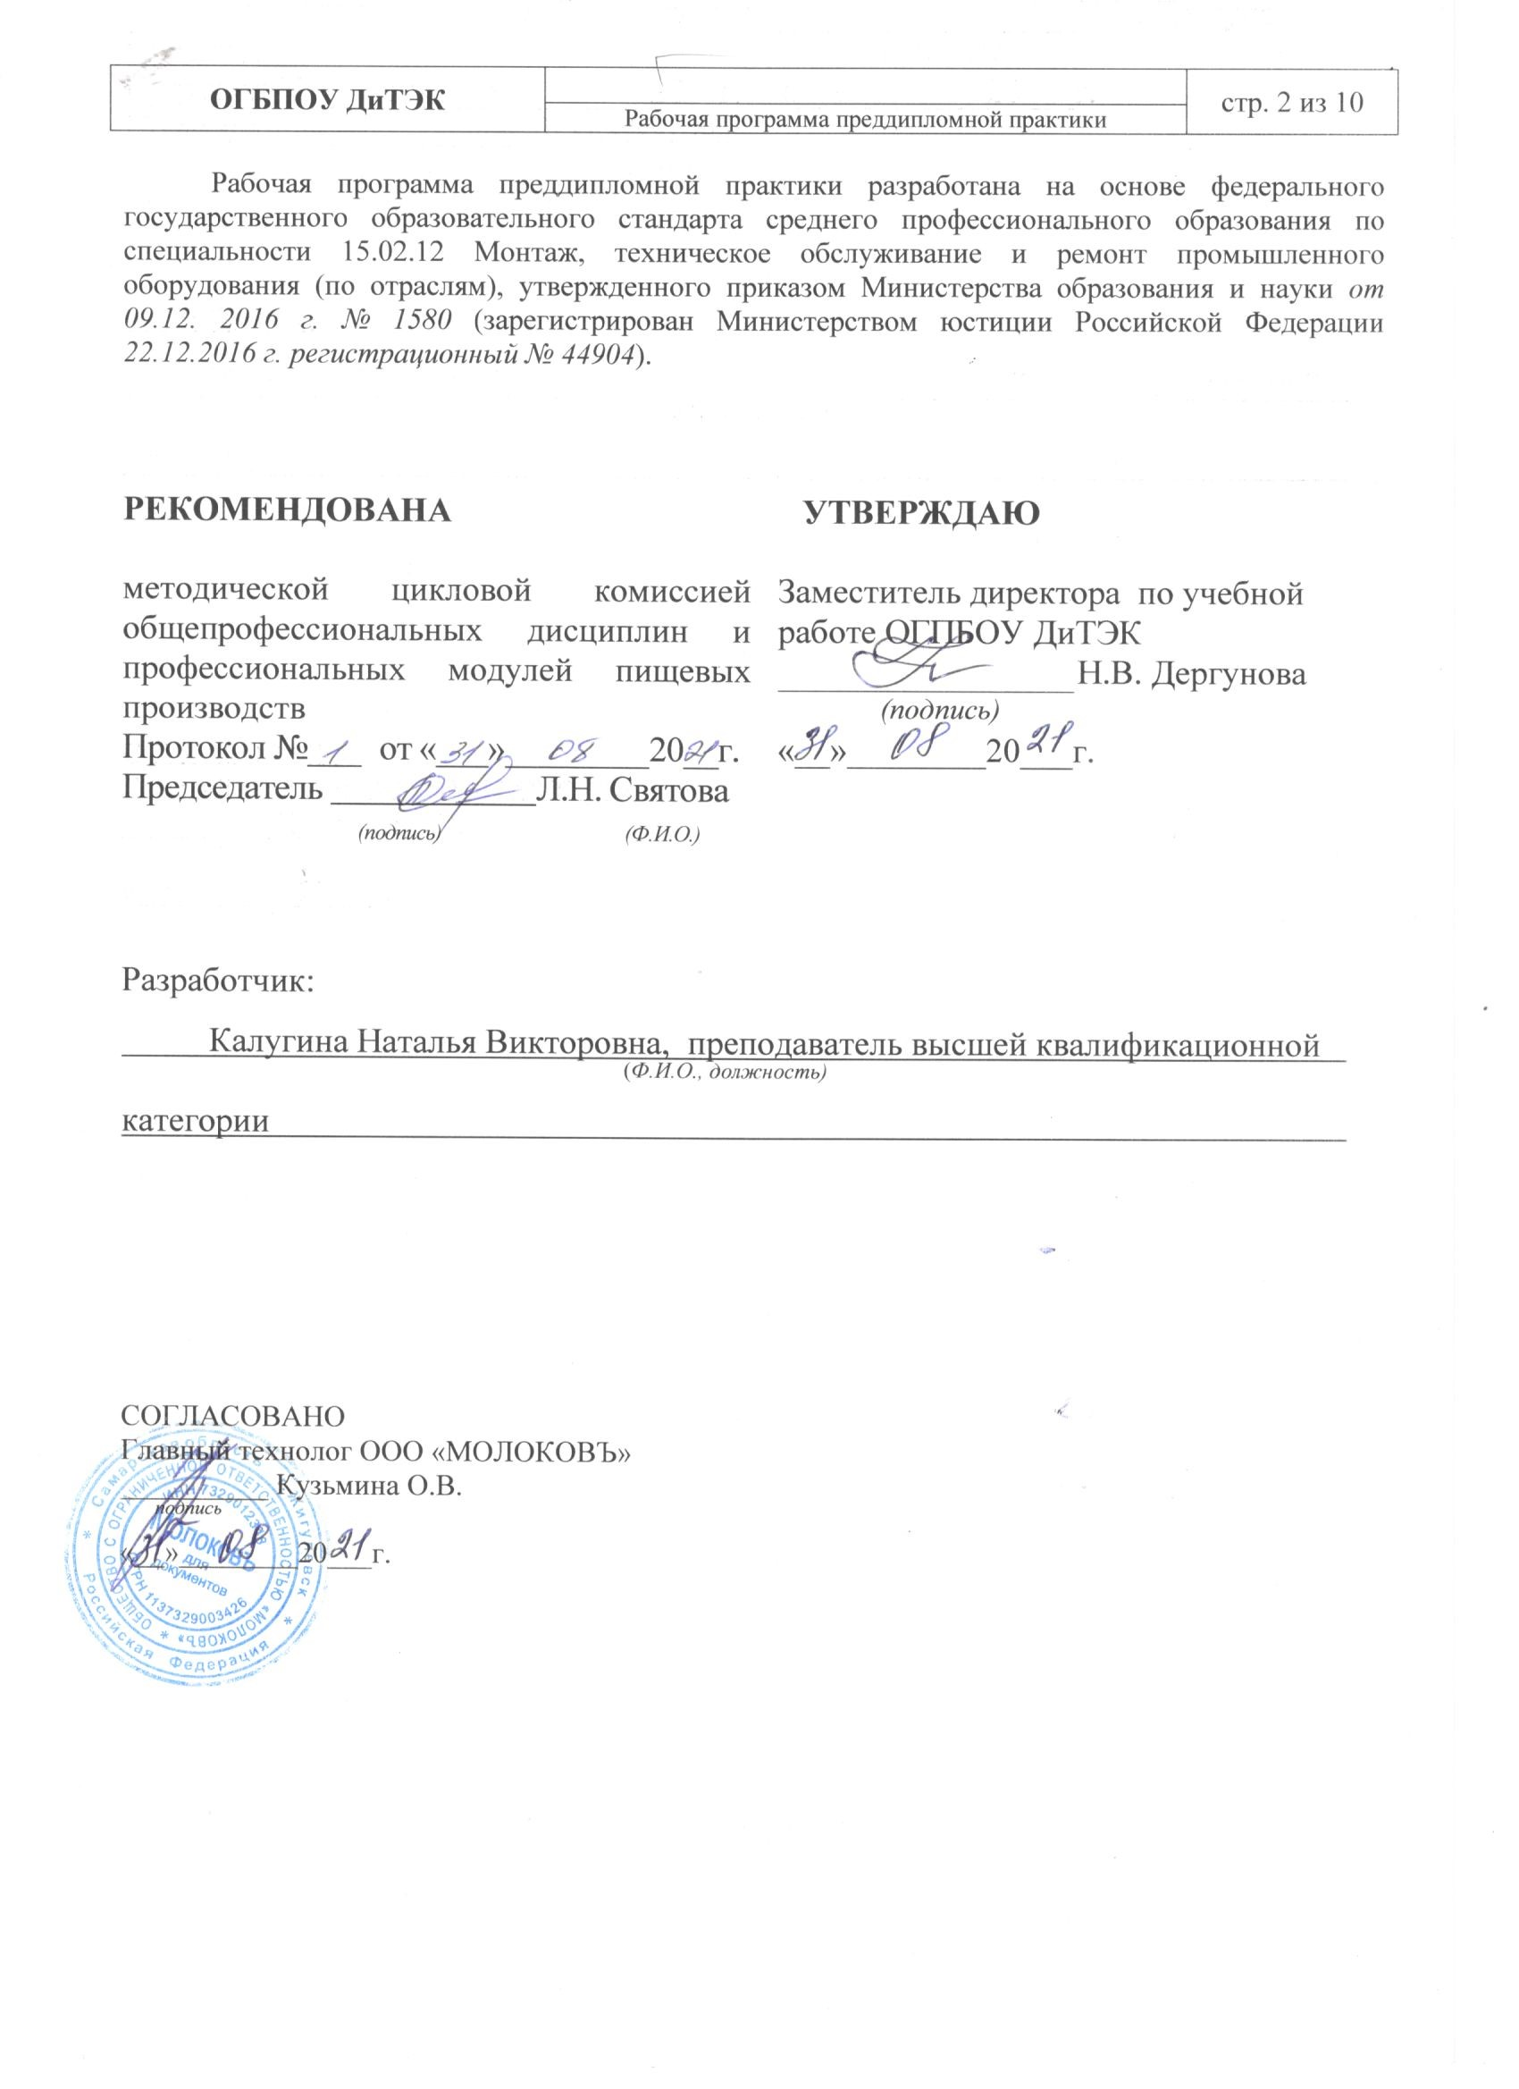

1 ПАСПОРТ ПРОГРАММЫ ПРЕДДИПЛОМНОЙ ПРАКТИКИ
  - Область применения программы
Рабочая программа преддипломной практики является частью программы подготовки специалистов среднего звена в соответствии с ФГОС по специальности СПО 15.02.12 Монтаж, техническое обслуживание и ремонт промышленного оборудования (по отраслям) в части освоения основных видов профессиональной деятельности (ВД):
1. Осуществлять монтаж промышленного оборудования и пусконаладочные работы.
2. Осуществлять техническое обслуживание и ремонт промышленного оборудования.
3. Организовывать ремонтные, монтажные и наладочные работы по промышленному оборудованию
Рабочая программа преддипломной практики может быть использована в дополнительном профессиональном образовании и профессиональной подготовке по монтажу, техническому обслуживанию и ремонту промышленного оборудования при наличии основного общего, среднего (полного) общего образования, профессионального образования по смежным специальностям. Опыт работы не требуется.
  - Цели и задачи преддипломной практики
Целью преддипломной практики является обобщение, закрепление и совершенствование в производственных условиях знаний, полученных студентами при изучении общепрофессиональных и специальных дисциплин; приобретение навыков организаторской работы и оперативного управления производственным участком; совершенствование практических навыков, приобретѐнных в процессе учебной и технологической практик; ознакомление на производстве с передовыми технологиями и организацией труда; сбор и подготовка материалов к итоговой государственной аттестации в условиях конкретного производства.
В результате прохождения преддипломной практики
Студент должен:
иметь представление:
- об общей структуре предприятия и ассортименте выпускаемой продукции;
- о номенклатуре типового оборудования отрасли;
- о типовой структуре организации ремонтной службы на предприятии;
- о новом в технологии изготовления выпускаемой продукции, в оборудовании или приспособлениях;
- о видах работ, выполняемых в РМЦ и РМО; об основных проблемах и перспективах развития оборудования и технологии отрасли;
знать:
- правила оформления конструкторской документации;
- схему управления цехом, участком, штаты;
- мероприятия по охране окружающей среды, правила техники безопасности, эргономические требования к производственному оборудованию и рабочим местам;
- технологическое оборудование отрасли, его техническую характеристику, технологические возможности, принцип работы основных механизмов;
- организацию технологических процессов производства отрасли;
- методы расчѐта производительности труда и норм выработки продукции;
- мероприятия по снижению брака и повышению качества выпускаемой продукции;
- постановления, приказы, нормативные материалы по организации монтажа и ремонта оборудования;
- организацию ремонтной службы на предприятии;
- методы расчѐта производственной программы РМЦ;

уметь:
- рассчитывать основные технико-экономические показатели деятельности участка, цеха;
- оценивать эффективность производственной деятельности;
- самостоятельно формировать задачи монтажа и технической эксплуатации оборудования и определять способы их решения в рамках профессиональной компетенции;
- рассчитывать и строить график ремонта технологического оборудования отрасли; владеть навыками: - выполнения функций инженерно-технических работников среднего звена;
- контроля за технологическими процессами основного производства;
- поиска, хранения и обработки информации.
1.3. Количество часов на освоение программы производственной практики
Преддипломная практика - 4недели.

2 СТРУТУРА И СОДКРЖАНИЕ ПРЕДДИПЛОМНОЙ ПРАКТИКИ
2.1 Объем преддипломной практики
Вид учебной работы | Объем в неделях
Преддипломная практики (8 семестр) | 4

3 РЕЗУЛЬТАТЫ ОСВОЕНИЯ ПРЕДДИПЛОМНОЙ ПРАКТИКИ
Результатом освоения программы преддипломной практики является овладение студентами основных видов профессиональной деятельности (ВД) ПМ.01; ПМ.02; ПМ.03 Монтаж, техническое обслуживание и ремонт промышленного оборудования (по отраслям), в том числе профессиональными (ПК) и общими (ОК) компетенциями и личностными результатами:

Код | Наименование результата обучения
ПК 1.1. | Осуществлять работы по подготовке единиц оборудования к монтажу
ПК 1.2. | Проводить монтаж промышленного оборудования в соответствии с технической документацией.
ПК 1.3. | Производить ввод в эксплуатацию и испытания промышленного оборудования в соответствии с технической документацией.
ПК 2.1. | Проводить регламентные работы по техническому обслуживанию промышленного оборудования в соответствии с документацией завода-изготовителя
ПК 2.2. | Осуществлять диагностирование состояния промышленного оборудования и дефектацию его узлов и элементов.
ПК 2.3. | Проводить ремонтные работы по восстановлению работоспособности промышленного оборудования
ПК 2.4. | Выполнять наладочные и регулировочные работы в соответствии с производственным заданием
ПК 3.1. | Определять оптимальные методы восстановления работоспособности промышленного оборудования.
ПК 3.2. | Разрабатывать технологическую документацию для проведения работ по монтажу, ремонту и технической эксплуатации промышленного оборудования в соответствии требованиям технических регламентов
ПК 3.3. | Определять потребность в материально-техническом обеспечении ремонтных, монтажных и наладочных работ промышленного оборудования
ПК 3.4. | Организовывать выполнение производственных заданий подчиненным персоналом с соблюдением норм охраны труда и бережливого производства
ОК 01 | Выбирать способы решения задач профессиональной деятельности, применительно к различным контекстам
ОК 02 | Осуществлять поиск, анализ и интерпретацию информации, необходимой для выполнения задач профессиональной деятельности
ОК 03 | Планировать и реализовывать собственное профессиональное и личностное развитие
ОК 04 | Работать в коллективе и команде, эффективно взаимодействовать с коллегами, руководством, клиентами
ОК 05 | Осуществлять устную и письменную коммуникацию на государственном языке с учетом особенностей социального и культурного контекста
ОК 06 | Проявлять гражданско- патриотическую позицию, демонстрировать осознанное поведение на основе традиционных общечеловеческих ценностей, применять стандарты антикоррупционного поведения
ОК 07 | Содействовать сохранению окружающей среды, ресурсосбережению, эффективно действовать в чрезвычайных ситуациях.
ОК 08 | Использовать средства физической культуры для сохранения и укрепления здоровья в процессе профессиональной деятельности и поддержания необходимого уровня физической подготовленности.
ОК 09 | Использовать информационные технологии в профессиональной деятельности
ОК 10 | Пользоваться профессиональной документацией на государственном и иностранном языках.
ОК 11 | Использовать знания по финансовой грамотности, планировать предпринимательскую деятельность в профессиональной сфере
ЛР 13 | Готовый соответствовать ожиданиям работодателей: активный, проектно-мыслящий, эффективно взаимодействующий и сотрудничающий с коллективом, осознанно выполняющий профессиональные требования, ответственный, пунктуальный, дисциплинированный, трудолюбивый, критически мыслящий, демонстрирующий профессиональную жизнестойкость.
ЛР 14 | Оценивающий возможные ограничители свободы своего профессионального выбора, предопределенные психофизиологическими особенностями или состоянием здоровья, мотивированный к сохранению здоровья в процессе профессиональной деятельности.
ЛР 15 | Готовый к профессиональной конкуренции и конструктивной реакции на критику.
ЛР 16 | Ориентирующийся в изменяющемся рынке труда, гибко реагирующий на появление новых форм трудовой деятельности, готовый к их освоению, избегающий безработицы, мотивированный к освоению функционально близких видов профессиональной деятельности, имеющих общие объекты (условия, цели) труда, либо иные схожие характеристики.
ЛР 17 | Содействующий поддержанию престижа своей профессии, отрасли и образовательной организации.
ЛР 18 | Принимающий цели и задачи научно-технологического, экономического, информационного и социокультурного развития России, готовый работать на их достижение.
ЛР 19 | Управляющий собственным профессиональным развитием, рефлексивно оценивающий собственный жизненный опыт, критерии личной успешности, признающий ценность непрерывного образования,
ЛР 20 | Способный генерировать новые идеи для решения задач цифровой экономики, перестраивать сложившиеся способы решения задач, выдвигать альтернативные варианты действий с целью выработки новых оптимальных алгоритмов; позиционирующий себя в сети как результативный и привлекательный участник трудовых отношений.
ЛР 21 | Самостоятельный и ответственный в принятии решений во всех сферах своей деятельности, готовый к исполнению разнообразных социальных ролей, востребованных бизнесом, обществом и государством
ЛР 32 | Способный к сотрудничеству в разных социальных ситуациях
ЛР 33 | Способный ориентироваться в технико-экономических показателях в отрасли
ЛР 34 | Способность продуктивно общаться и взаимодействовать в процессе совместной деятельности, учитывать позиции других участников деятельности, конструктивно разрешать конфликты
ЛР 35 | Способность самостоятельно определять цели деятельности и составлять планы деятельности; самостоятельно осуществлять, контролировать и корректировать деятельность; использовать все возможные ресурсы для достижения поставленных целей и реализации планов деятельности; выбирать успешные стратегии в различных ситуациях
ЛР 36 | Владение начальными навыками адаптации в динамично изменяющемся и развивающемся мире
ЛР 37 | Способный к самостоятельной информационно-познавательной деятельности, включая умение ориентироваться в различных источниках информации, критически оценивать и интерпретировать информацию, получаемую из различных источников
ЛР 38 | Способный к самообразованию, на протяжении всей жизни; сознательное отношение к непрерывному образованию как условию успешной профессиональной и общественной деятельности

3 СТРУКТУРА И СОДЕРЖАНИЕ ПРЕДДИПЛОМНОЙ ПРАКТИКИ
3.1 Распределение часов преддипломной практики ПДП

Наименование разделов и тем | Количество часов (недель)
Раздел 1 Ознакомление с предприятием | 8
Раздел 2 Изучение работы основных отделов и служб предприятия. Сбор материала для дипломного проектирования | 56
Тема 2.1 Инженерно-технический комплекс
Тема 2.2 Технический отдел
Тема 2.3 Планово-экономический отдел
Тема 2.4 Отдел нормирования труда и заработной платы
Тема 2.5 Отдел материально-технического снабжения и сбыта
Тема 2.6 Отдел формирования заказов
Тема 2.7 Отдел маркетинга
Тема 2.8 Метрологическая служба
Раздел 3 Выполнение функций инженерно-технических работников среднего звена (мастера или бригадира- ремонтника) | 74
Раздел 4 Обобщение материала для дипломного проектирования и оформления отчѐта | 6
Всего: | 144 ч (4 недели)
3.2 Содержание обучения по преддипломной практике ПДП
Наименование разделов преддипломной практики | Содержание работ | Объем в неделях (час) | Уровень освоения
Раздел 1 Ознакомление с предприятием | Инструктаж по технике безопасности.  Ассортимент выпускаемой продукции, объѐмы производства, перспективы развития. Структура предприятия, его техническая оснащѐнность. Взаимосвязь и расположение основных вспомогательных цехов.  Направление грузовых потоков в цехах предприятия, внутрифабричный транспорт. Складское хозяйство предприятия.  Правила внутреннего распорядка на предприятии, техники безопасности и противопожарной защиты. Охрана окружающей среды. Система освещения и нормы освещѐнности. Принятые нормы температуры и влажности. | 8
Раздел 2 Изучение работы основных отделов и служб предприятия. Сбор материала для дипломного проектирования |  | 50
Тема 2.1 Инженерно-технический комплекс  Тема 2.2 Технический отдел | Структура и функции комплекса и его связь с производственными цехами. Определение потребности в запасных частях. Составление заявок на запасные части, оборудование, вспомогательные материалы, инструменты. Формы заявок. Нормативно-техническая документация отдела ОГМ: журналы учѐта оборудования, паспорт технического состояния оборудования, инструкции по ремонту и т.п. организация системы технического обслуживания и ремонта технологического оборудования. Последовательность ведения монтажных работ. Организация смазочного и складского хозяйства. Характер работы: механика, контролѐра, мастера РМЦ и помощника мастера производства, их права и должностные обязанности. Нормативные материалы, используемые в производственной работе, системы отчѐтности, порядок приѐма и сдачи оборудования в ремонт и выдача из ремонта. Организация работы: слесаря, станочника, техника, обеспечение их запасными частями, деталями, заготовками, материалами, инструментами, приспособлениями, оргтехникой и технической документацией.  Работа отдела по внедрению в производство новой техники, приспособлений, новых видов технологического оборудования грузоподъѐмных и транспортных устройств. Разработка рабочих чертежей, эскизов на детали и приспособления. Разработка и оформление технической документации (технологические карты ремонтов, карты на восстановление и изготовление деталей машин, чертежи и документация по модернизации оборудования.
Тема 2.3 Планово-экономический отдел 9 | Основные задачи отдела в системе управления предприятия и его связь с другими отделами. Разработка плана экономического развития предприятия. Планирование объѐма производства, себестоимости, рентабельности. Экономический отдел, его задачи и выполняемые функции. Разработка плана технологического процесса, внедрение новой техники, технологий. Нормативно-техническая документация. Организация технической информации, себестоимость продукции. Плановые и фактические простои оборудования.
Тема 2.4 Отдел нормирования труда и заработной платы | Структура отдела, его основные функции. Организация нормирования труда на предприятии. Основные документы по нормированию труда. Планирование сбалансированности рабочих мест и численности рабочих. Планирование фонда заработной платы. Премирование на предприятии.
Тема 2.5 Отдел материально-технического снабжения и сбыта | Структура и основные функции отдела, связь с отделом главного механика. Составление заявок для снабжения ремонтной службы необходимыми материалами, оборудованием, приспособлениями, запасными частями, оргтехникой, инструментом. Хранение на складах предприятия материалов и покупных изделий. Обеспечение предприятия сырьѐм. Работа по реализации готовой продукции. Права и обязанности работников отдела. Одновременно с изучением работы отделов и служб предприятия собирают материал для дипломного проектирования.
Тема 2.6 Отдел формирования заказов | Структура отдела и его основные функции. Взаимосвязь отдела формирования заказов с основными подразделениями организации
Тема 2.7 Отдел маркетинга | Структура маркетинговой службы организации или предприятия. Функции подразделений и сотрудников маркетинговой службы.
Тема 2.8 Метрологическая служба | Структура и штаты службы. Обязанности, возлагаемые на метрологическую службу
Раздел 3 Выполнение функций инженерно- технических работников среднего звена (мастера или бригадира- ремонтника) | Обеспечение ритмичности работы на участках, анализ загруженности отдельных операций, контроль за соблюдением технологической дисциплины. Инструктаж по выполнению рабочих приѐмов и уходу за оборудованием. Контроль за качеством выпускаемой продукции, выполнение графика ремонта оборудования и его технической эксплуатации. Участие в разработке мероприятий по внедрению новых технологий, улучшению условий труда. | 66
Раздел 4 Обобщение материала для дипломного проектирования и оформление отчѐта | На протяжении всего периода прохождения преддипломной практики студенты собирают материал для дипломного проектирования в соответствии с дипломным заданием и другие материалы, необходимые для составления отчѐта о практике, ведут дневник, записывая в него конкретное содержание своей работы за каждый рабочий день. При сборе материала особое внимание уделяется применению прогрессивных технологий и высокопроизводительного оборудования. В отчѐтах студенты должны кратко отразить ответы на вопросы, поставленные в задании. Заполнение отчѐта ведѐтся на одной стороне листа. Титульный лист оформляется согласно стандартному образцу. К отчѐту прилагаются необходимые схемы, эскизы, таблицы, документы и чертежи. Необходимые чертежи, схемы, эскизы и др. могут быть выполнены на чертѐжной бумаге карандашом, но можно приложить другие материалы в копиях. При выполнении чертежей необходимо строго руководствоваться требованиями Единой конструкторской документации (ЕСКД). Индивидуальное заключение о преддипломной практике студента даѐт руководитель практики от предприятия на основе личных наблюдений и содержания отчѐта. На основании этого заключения студенту проставляется зачѐт с оценкой. | 20

4. УСЛОВИЯ РЕАЛИЗАЦИИ ПРЕДДИПЛОМНОЙ ПРАКТИКИ
4.1. Общие требования к организации проведения преддипломной практики
Преддипломная практика должна проводится в организациях, направление деятельности которых соответствует профилю подготовки студентов, то есть молокоперерабатывающих предприятиях. Условия проведения занятий на производстве максимально приближены к условиям их будущей профессиональной деятельности. Преддипломная практика производится на основе договоров, заключаемых между образовательным учреждением и молокоперерабатывающими предприятиями. Сроки проведения практики устанавливаются образовательным учреждением. Учебное заведение согласовывает программу практики с организациями, предоставляющие рабочие места практикантам. Молокоперерабатывающее предприятие участвует в организации и оценке результатов освоения профессиональных компетенций, полученных в период прохождения практики. Организации, участвующие в проведении практики предоставляют рабочие места практикантам, назначают руководителей практики от предприятия, определяют наставников, а также обеспечивают безопасные условия прохождения практики студентами, отвечающие санитарным правилам и требованиям охраны труда.
4.2 Характеристика рабочих мест:
Преддипломная практика должна проводится в организациях, направление деятельности которых соответствует профилю подготовки студентов, то есть молокоперерабатывающих предприятиях. Характеристика рабочих мест: на предприятиях, где планируется осуществлять прохождение практики студентов на рабочих местах должны быть следующие нормативные документации в действующем исполнении:
- правила безопасной эксплуатации технологического оборудования
- правила внутреннего трудового распорядка
- правила организации труда на рабочем месте
- действующие санитарные нормы и правила
- инструкция по технике безопасности
- требования к специальным знаниям рабочего
- технологическая инструкция по производству продукта.
4.3 Информационное обеспечение обучения:
Основные источники:
1. Схиртладзе А. Г., Феофанов А.Н. , и др. Организация и проведение монтажа и ремонта промышленного оборудования: В 2 ч. - М.: Академия, 2016
2. Организация ремонтных, монтажных и наладочных работ по промышленному оборудованию: в 2 ч.: учебник для студ. учреждений сред. проф.образования / А.Н. Феофанов и др. – 3-е изд., стер. _ М.: ИЦ Академия, 2019. – 256 с.
3. Бурлев, М. Я. Технологическое оборудование молочной отрасли. Монтаж, наладка, ремонт и сервис: учебное пособие для среднего профессионального образования / М. Я. Бурлев, В. В. Илюхин, И. М. Тамбовцев. — 2-е изд. — Москва: Издательство Юрайт, 2019. — 418 с. — (Профессиональное образование). — Текст: электронный.
Периодическая литература:
- Журналы «Молочная промышленность» 2012-2017 г
- Журналы «Все о молоке» 2012-2017 г
Интернет-ресурсы:
www.moloprom.ru
www.milkbranch.ru
- NordicaSterling: промышленные роботы, дуговая сварка, сварочные роботы. Форма доступа http://www.nordicasterling.com/
- Электронный ресурс «Единое окно доступа к образовательным ресурсам». Форма доступа: http://window.edu.ru
- Электронный ресурс «Федеральный центр информационно-образовательных ресурсов». Форма доступа: http://fcior.edu.ru
- Электронный ресурс «Машиностроение». Форма доступа: http://www.mashportal.ru/

